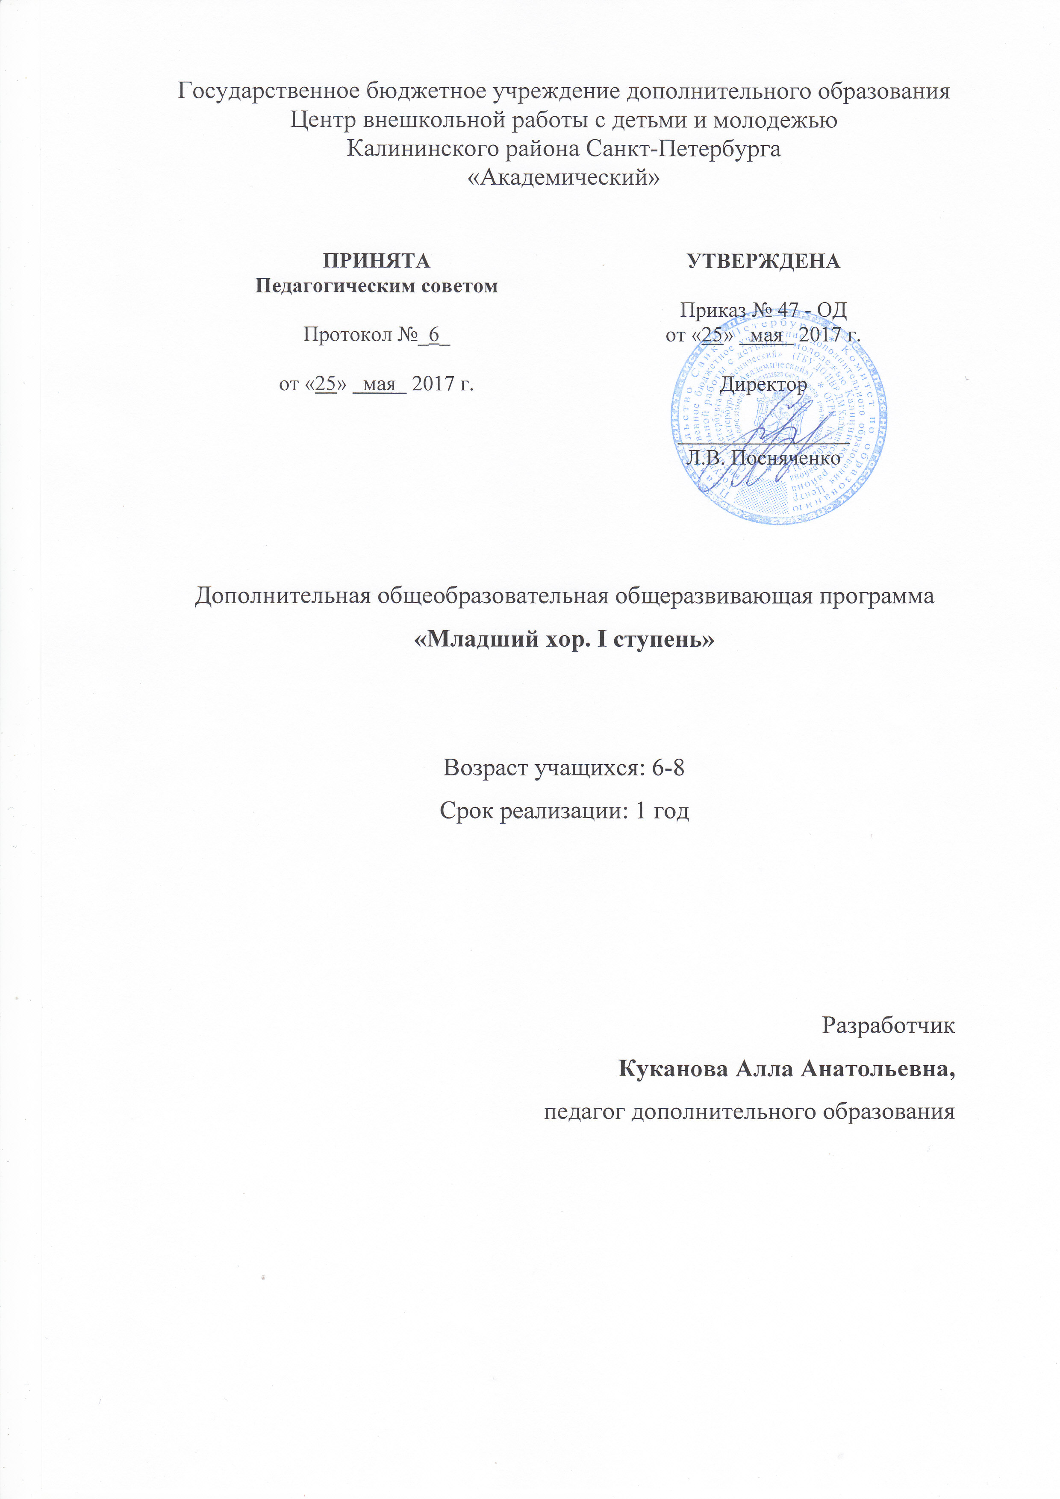

ПОЯСНИТЕЛЬНАЯ ЗАПИСКА
Программа «Младший хор. I ступень» относится к художественной направленности. По уровню освоения программа является общекультурной. Помимо своей эстетической направленности, хоровой, она способствует формированию интереса к культуре своей страны, развивает творческий и духовно-нравственный потенциал личности ребёнка, организует его свободное время. В этом её актуальность.
Адресат программы: дети в возрасте 6-8 лет, желающие заниматься хоровым пением, вне зависимости от их музыкальных способностей и уровня подготовки.
Цель: приобретение детьми начальных вокально-хоровых навыков, приобщение к высокой музыкальной культуре, музыкально-эстетическое и духовно-нравственное развитие ребенка.
Задачи:
Воспитательные:
- воспитать интерес к хоровому пению в процессе учебной, массовой, концертной деятельности;
- воспитать ответственность и дисциплину в концертной и учебной работе;
- воспитать хоровой коллектив, как единое целое, в котором важен каждый и все вместе.
Развивающие:
- развить музыкальный вкус путём приобщения к народной музыке, русской и западноевропейской классике, произведениям современных композиторов;
- развить интерес к культуре и традициям своего народа в процессе знакомства с народной музыкой и русской классикой;
- расширить музыкальный кругозор в результате знакомства с русской симфонической музыкой.
Обучающие:
- обучить пониманию «дирижерского жеста» и, навыку пения по руке дирижера.
- обучить основам нотной грамоты в пределах хорового сольфеджио (I блок).
- обучить основным вокально-хоровых навыкам и понятиям («певческий аппарат», «певческое дыхание», «артикуляция», «ауфтакт»), выработке унисона;
- обучить навыку пения одноголосных хоровых партитур с сопровождением.

Условия реализации программы
Программа «Младший хор. I ступень» рассчитана на один год обучения (144 часа в год). Дети занимаются два раза в неделю по два академических часа.
Для 6 летних детей, прошедших подготовку в подготовительном хоре, формируется отдельная группа, которая занимается два раза в неделю по два часа, протяжённость занятия 1 час 10 минут (2 x 35 мин).
В группе занимаются дети 6-8 лет, не менее 15 человек. Хоровые группы формируются из учащихся, прошедших обучение в подготовительном хоре, а также из детей, не имеющих хорового опыта, прошедших индивидуальные прослушивание (проверку слуха, музыкальной памяти, чувства ритма).
Возможен добор в группу в середине года по итогам вступительного прослушивания.

Особенность организации образовательного процесса
Программа предполагает репетиционную работу, концертную деятельность в образовательном учреждении, участие в конкурсах.
Формы проведения занятий: репетиция, концерт, творческий отчет, открытое занятие.
Формы организации деятельности учащихся на занятии:
- коллективная (ансамблевая) – репетиция, концерт;
- групповая – работа малыми группами (звеньями)
- индивидуальная – отработки отдельных навыков, а также для работы с солистами;
- сводный хор – репетиция нескольких групп одновременно.
Групповая форма или по звеньям ведётся в течение всего года перед концертами. Она даёт возможность более качественно и детально работать над репертуаром (интонацией, мелодическим строем) позволяют сочетать групповую и индивидуальную формы работы, не утомляют детей, позволяют педагогу держать интерес и внимание каждого ребенка, видеть и оценивать их психофизическое состояние, вовремя переходить на другой вид деятельности.
Коллективная форма (репетиция) – позволяет решать общие задачи в работе над хоровым репертуаром. Работа малыми группами или «по звеньям» дает возможность хормейстеру тщательно и кропотливо работать над интонацией, мелодическим строем, что является необходимым условием для качественного исполнения хорового репертуара. Индивидуальная работа необходима для более точной отработки навыков певческого дыхания и артикуляции (коррекции пробелов в знаниях), а также работы с солистами. Сводный состав позволяет полноценно работать над хоровым ансамблем, даёт возможность лучше показать красивое, тембрально окрашенное, внятное звучание детских голосов. Сводный младший хор формируется перед большими концертами. Репетиции проводятся по мере необходимости и по специальному расписанию, объединяя детей разных возрастных групп. Количество участников возрастает до 40-60 человек.
Для реализации программы необходимы следующие условия.
Кадровое обеспечение.
Наличие концертмейстера на каждом занятии, который обеспечивает:
- гармоническую поддержку исполнения учебно-тренировочных упражнений;
- аккомпанемент в произведениях с сопровождением;
- подбор музыкальных композиций для прослушивания и анализа музыки учащимися;
- подготовку нотного материала для хоровых папок.
Материально-техническое обеспечение.
- просторное, проветриваемое помещение;
- стулья, хоровые станки;
- фортепиано;
- телевизор и аудиоаппаратура;
- компьютер.
Планируемые результаты освоения программы
Личностные:
заканчивая обучение по данной программе, учащиеся должны:
- уметь реализовать свой потенциал через учебную, массовую и концертную деятельность хора;
- уметь сохранять активность и быть дисциплинированным в процессе всего занятия и в момент выступления;
- уметь взаимодействовать с другими детьми в хоровом коллективе;
Метапредметные:
заканчивая обучение по данной программе, учащиеся должны:
- уметь активно воспринимать народную музыку, русскую и западноевропейскую классику, произведения современных композиторов;
- уметь активно воспринимать культуру и традиции своего народа;
- уметь слушать русскую симфоническую музыку.
Предметнтые:
заканчивая обучение по данной программе, учащиеся должны:
- петь по руке дирижёра;
- знать основы музыкальной грамоты в пределах хорового сольфеджио («I блок»)
- знать основные вокально-хоровые понятия и элементарную терминологию («певческий аппарат», «певческое дыхание», «артикуляция», «ауфтакт»), петь в унисон;
- петь одноголосный репертуар младшего хора с акцентом на народную музыку и произведения современных композиторов.

Учебный план образовательной программы 1 год обучения
№ | Название раздела, темы | Количество часов |  |  | Формы контроля
 |  | всего | теория | практика
 | Вокально-хоровая работа:
 | - пение учебно-тренировочного материала | 24 | 4 | 20 | наблюдение, опрос
 | Музыкальная грамота:
 | - хоровое сольфеджио  I блок. | 17 | 3 | 14 | наблюдение, опрос
 | Работа над произведениями:
 | - народная музыка | 28 | 2 | 26 | опрос, пение по цепочке
 | - русская классика | 22 | 2 | 20
 | - европейская классика | 10 | 1 | 9
 | - современная музыка | 26 | 2 | 24
 | Слушание музыки:
 | - Русская классическая симфоническая музыка | 5 | 2 | 3 | беседа, опрос, выполнение практических заданий
 | Мониторинг:
 | - сдача хоровых партий | 8 | 0 | 8 | зачет,  учебный концерт, открытое занятие
 | - контрольно-итоговое занятие | 4 | 0 | 4
 | Итого часов: | 144 | 24 | 120

